ÉTAT LOCAL DE MARCHÉ

46.2976, -0.3749

19/04/2021

La zone de chalandise

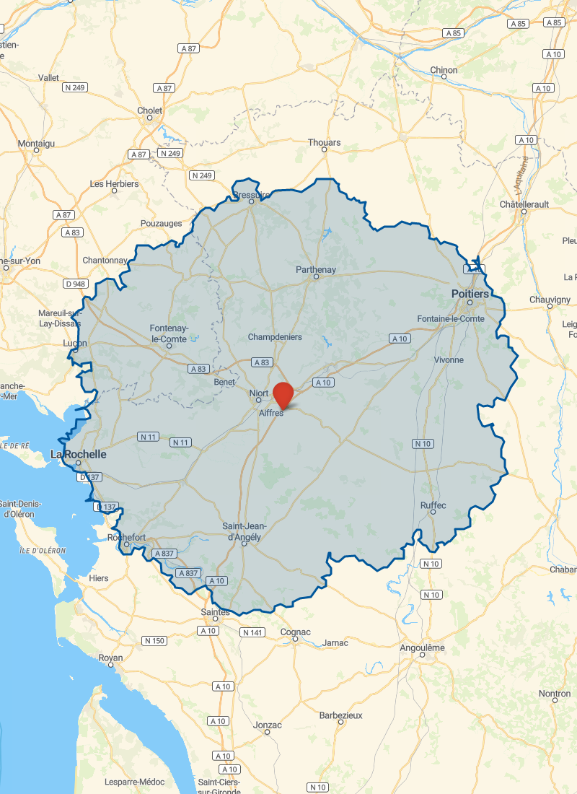

Implantation : 46.2976, -0.3749
La zone de chalandise considérée est : 80.0 kilomètres en camion

Résumé de la zone de chalandise

Population

 | Zone | France
Nombre d’habitants | 984 052 | 66 361 589
Nombre de ménages | 455 179 | 29 236 940
Moyenne d’âge | 42 | 41
Revenu médian | 20 300 | 20 809
CSP Majoritaire | Employés | Employés
Entreprises
Entreprises dans la zone | 159 901
Restauration rapide | 1 443
Ecole | 677
lycée | 144

Données de population

Âge et sexe

 | Femmes | Hommes | Total | % Zone | % France
Sexe
Total | 509 141 | 474 900 | 984 052 | - | -
Tranches d’âge
0-14ans | 80 961 | 84 335 | 165 296 | 17 % | 18 %
15-29ans | 81 464 | 83 819 | 165 291 | 17 % | 18 %
30-44ans | 87 227 | 84 571 | 171 788 | 17 % | 19 %
45-59ans | 100 227 | 95 282 | 195 505 | 20 % | 20 %
60-74ans | 93 276 | 84 384 | 177 655 | 18 % | 16 %
75ans+ | 66 008 | 42 520 | 108 515 | 11 % | 9 %
Tranches d’âge détaillées
0-2ans |  |  | 28 258 | 3 % | 3 %
3-5ans |  |  | 31 904 | 3 % | 4 %
6-10ans |  |  | 57 831 | 6 % | 6 %
11-17ans |  |  | 83 382 | 8 % | 9 %
18-24ans |  |  | 79 985 | 8 % | 8 %
25-39ans |  |  | 159 748 | 16 % | 18 %
40-54ans |  |  | 192 117 | 20 % | 20 %
55-64ans |  |  | 130 636 | 13 % | 13 %
65-79ans |  |  | 147 989 | 15 % | 13 %
80ans+ |  |  | 72 186 | 7 % | 6 %

Emploi

Actifs occupés par tranche d’âge
Tranche d’âge | Total | % Zone | % France
15-24ans | 47 878 | 11 % | 10 %
25-54ans | 324 488 | 73 % | 75 %
55-64ans | 69 430 | 16 % | 15 %

Chômeurs et inactifs (15 – 64 ans)
Type | Total | % Zone | % France
Chômeurs | 57 264 | 33 % | 37 %
Élèves/étudiants/stagiaires non rémunérés | 65 174 | 38 % | 39 %
Retraités/préretraités | 49 294 | 29 % | 24 %

Catégories socioprofessionnelles
Type | Total | % Zone | % France
Agriculteurs exploitants | 10 575 | 2 % | 1 %
Artisans/Commerçants/Chefs entreprise | 27 423 | 6 % | 6 %
Cadres/professions intellectuelles supérieures | 55 744 | 13 % | 17 %
Prof. intermédiaires | 104 345 | 24 % | 25 %
Employés | 134 244 | 31 % | 29 %
Ouvriers | 103 627 | 24 % | 22 %

Logement

Répartition des logements
Type | Nombre | % Zone | % France
Résidences principales | 455 179 | 85 % | 82 %
Résidences secondaires | 34 098 | 6 % | 10 %
Logements vacants | 46 224 | 9 % | 8 %

Types de logement
Type | Nombre | % Zone | % France
Maisons | 401 636 | 76 % | 56 %
Appartements | 129 346 | 24 % | 44 %

Locataires/Propriétaires
Type | Nombre | % Zone | % France
Propriétaires | 286 327 | 64 % | 59 %
Locataires | 162 029 | 36 % | 41 %

Nombre de pièces des résidences principales
Nombre de pièces | Nombre | % Zone | % France
1 pièce | 22 901 | 5 % | 6 %
2 pièces | 43 059 | 9 % | 13 %
3 pièces | 74 080 | 16 % | 21 %
4 pièces | 119 111 | 26 % | 25 %
5+ pièces | 196 008 | 43 % | 35 %

Nombre d'années d'emménagement des ménages
Tranche d'années d'emménagement | Nombre | % Zone | % France
Moins de 2 ans | 65 335 | 9 % | 8 %
2-4 ans | 89 269 | 13 % | 13 %
5-9 ans | 75 128 | 11 % | 11 %
10ans+ | 461 264 | 67 % | 68 %

Restauration rapide
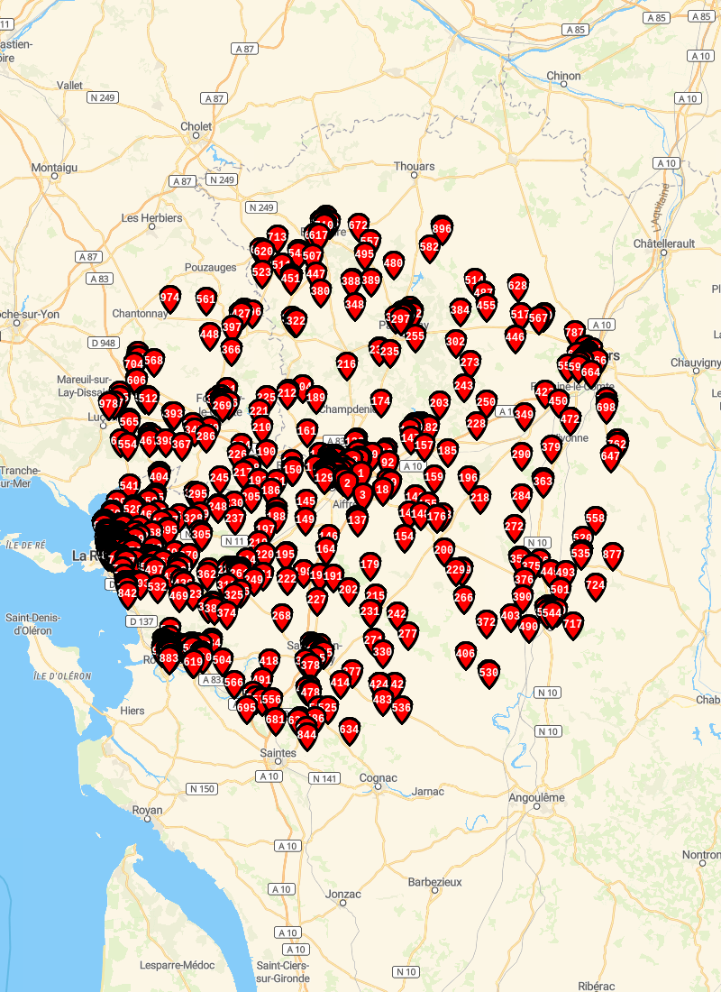
Carte des 1000 établissements les plus proches.
Liste des 30 établissements les plus proches :
N° | Dénomination | Tranche d'effectifs | CA (groupe)
1 | PIZZA DU QUARTIER | NA | NA
2 | La Rôtisserie Traiteur Pizzeria | Unité non employeuse | NA
3 | Enfaim! | NA | NA
4 | IBRAHIMA DIAGOURAGA | NA | NA
5 | IBRAHIMA DIAWARA | NA | NA
6 | Pizzeria Reno'Mets | NA | NA
7 | DERYA | NA | NA
8 | Rayna | 3 à 5 salariés | NA
9 | Columbus Café | NA | NA
10 | Pizza du marais | 3 à 5 salariés | NA
11 | BURGER KING RESTAURATION | NA | NA
12 | BURGER KING | NA | NA
13 | Quick | 10 à 19 salariés | NA
14 | QLESCAR | NA | NA
15 | QUICK | NA | NA
16 | LA CROISSANTERIE | 3 à 5 salariés | NA
17 | LE PAILLE EN QUEUE | NA | NA
18 | PIZZ'A PEPE | NA | NA
19 | Class'croute Niort SORESTIOR | NA | NA
20 | MC DONALD'S | 50 à 99 salariés | NA
21 | A LA BONNE BROCHE | NA | NA
22 | LE KRYSTAL D'ARGENT CUISINE CREOLE | NA | NA
23 | LFP | NA | NA
24 | Pom'Pizza | NA | NA
25 | ART'CHICKEN | Unité non employeuse | NA
26 | Pizz Au P'tit Creux | 1 ou 2 salariés | NA
27 | REKHILA | NA | NA
28 | STEVEN GONZALEZ | NA | NA
29 | La Maison A Pizza | 6 à 9 salariés | NA
30 | Belga | NA | NA

Ecole
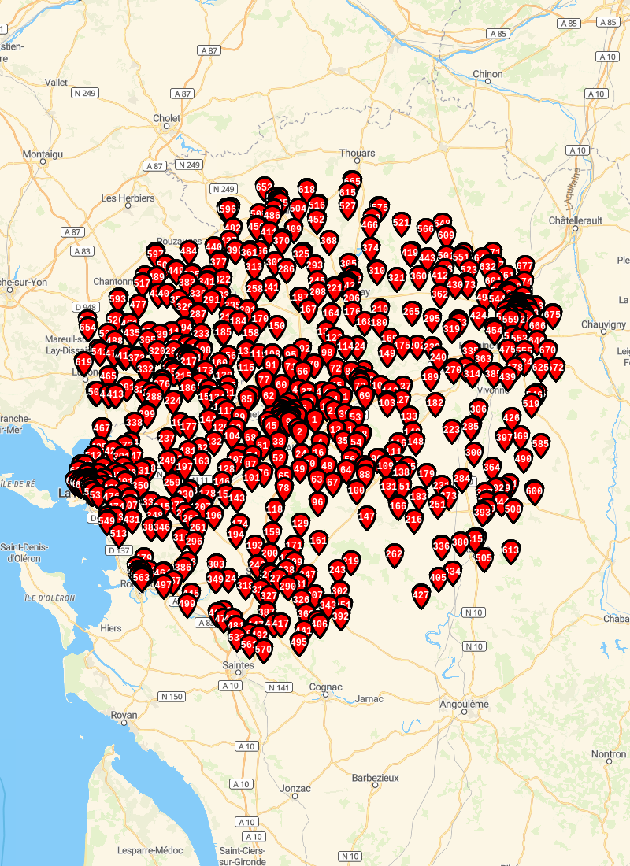
Liste des 30 établissements les plus proches :
N° | Dénomination | Tranche d'effectifs | CA (groupe)
1 | ECOLE ELEMENTAIRE PUBLIQUE | 10 à 19 salariés | NA
2 | Ecole primaire | 3 à 5 salariés | NA
3 | ECOLE ELEMENTAIRE VICTOR HUGO | 10 à 19 salariés | NA
4 | Ecole Primaire | 10 à 19 salariés | NA
5 | CA Du Niortais | 10 à 19 salariés | NA
6 | Ecole primaire Chaban | 10 à 19 salariés | NA
7 | Ecole Primaire Ferdinand Buisson | 10 à 19 salariés | NA
8 | ECOLE ELEMENTAIRE PUBLIQUE EDMOND PROUST | 10 à 19 salariés | NA
9 | CA Du Niortais | 10 à 19 salariés | NA
10 | ECOLE ELEMENTAIRE PUBLIQUE JEAN JAURES | 10 à 19 salariés | NA
11 | Ecole élémentaire Les Brizeaux | 10 à 19 salariés | NA
12 | Ecole primaire | NA | NA
13 | Mairie | 20 à 49 salariés | NA
14 | Ecole Elementaire Publique de Chavagné | 1 ou 2 salariés | NA
15 | Ecole Primaire Paul Bert | 10 à 19 salariés | NA
16 | Ecole primaire | 3 à 5 salariés | NA
17 | Ecole primaire privée Saint Florent | 20 à 49 salariés | NA
18 | Ecole primaire privée Saint Hilaire | 20 à 49 salariés | NA
19 | ECOLE ELEMENTAIRE APPLICATION JULES FERRY | 10 à 19 salariés | NA
20 | Ecole Notre Dame | 20 à 49 salariés | NA
21 | Ecole Primaire | 10 à 19 salariés | NA
22 | ECOLE ELEMENTAIRE PUBLIQUE JULES MICHELET | 10 à 19 salariés | NA
23 | Ecole primaire d'application Pierre de Coubertin | 10 à 19 salariés | NA
24 | Ecole primaire | 10 à 19 salariés | NA
25 | Office Central Coopération Ecole | 10 à 19 salariés | NA
26 | ENTRE PLAINE ET GATINE EPG | 3 à 5 salariés | NA
27 | OGEC ENSEMBLE SCOLAIRE DE NIORT | 10 à 19 salariés | NA
28 | Ecole primaire Jean Macé 2 | 10 à 19 salariés | NA
29 | Ecole primaire Jean Zay | 20 à 49 salariés | NA
30 | Ecole Maternelle La Mirandelle | 10 à 19 salariés | NA

lycée
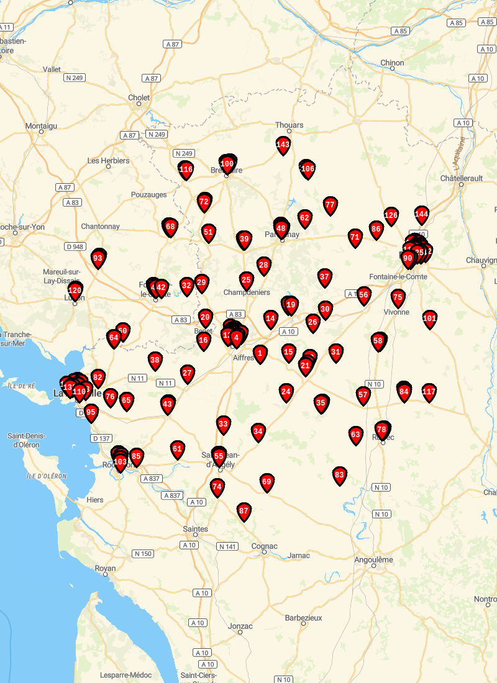
Liste des 30 établissements les plus proches :
N° | Dénomination | Tranche d'effectifs | CA (groupe)
1 | Collège Emile Zola | 50 à 99 salariés | NA
2 | Collège Gérard Philipe | 50 à 99 salariés | NA
3 | LYCEE GENERAL ET TECHNOLOGIQUE PAUL GUERIN | 100 à 199 salariés | NA
4 | Collège Philippe de Commynes | 50 à 99 salariés | NA
5 | Lycée Polyvalent Saint-André | 100 à 199 salariés | NA
6 | Collège Fontanes | 50 à 99 salariés | NA
7 | Collège Pierre et Marie Curie | 50 à 99 salariés | NA
8 | Collège Privé Antoine de Saint-Exupéry | 20 à 49 salariés | NA
9 | Collège privé Notre-Dame | 20 à 49 salariés | NA
10 | LYCEE GENERAL et TECHNOLOGIQUE JEAN MACE | 100 à 199 salariés | NA
11 | Collège Jean Zay | 50 à 99 salariés | NA
12 | Lycée Polyvalent Régional La Venise Verte | 100 à 199 salariés | NA
13 | Collège François Rabelais | 50 à 99 salariés | NA
14 | Collège Jean Vilar | 50 à 99 salariés | NA
15 | Collège François Albert | 50 à 99 salariés | NA
16 | Maison Familiale Rurale D'Education Et | 20 à 49 salariés | NA
17 | Lycée Polyvalent Du Haut Val De Sèvre | 50 à 99 salariés | NA
18 | Collège Denfert-Rochereau | 50 à 99 salariés | NA
19 | Collège Saint André | 20 à 49 salariés | NA
20 | Collège Marais Poitevin | 20 à 49 salariés | NA
21 | Lycée Polyvalent Régional Joseph Desfontaines | 50 à 99 salariés | NA
22 | Maison Saint Dominique SAVIO | 6 à 9 salariés | NA
23 | Collège Du Pinier | 50 à 99 salariés | NA
24 | Collège Saint Exupéry | 20 à 49 salariés | NA
25 | Collège Léo Desaivre | 20 à 49 salariés | NA
26 | Collège De L'Orangerie | 20 à 49 salariés | NA
27 | Collège René Caillié | 20 à 49 salariés | NA
28 | Collège Roger Thabault | 20 à 49 salariés | NA
29 | Collège Henri Martineau | 20 à 49 salariés | NA
30 | Collège Ferdinand Renault | 10 à 19 salariés | NA

Source des données

Cet État Local de Marché a été réalisé à partir des bases de données suivantes :

- INSEE Recensement 2017
- Base de données SIRENE 2021
- IGN : Contours Iris
- Données web

